Рассмотрено на Утверждаю

заседании ПЦК Зам. Директора по УР

общеобразовательных дисциплин Шагартаева А.Т.\_\_\_\_\_\_\_\_ Протокол № \_\_\_\_ «\_\_\_\_»\_\_\_\_\_\_\_\_\_\_\_\_ 2016 г. от «\_\_\_»\_\_\_\_\_\_\_\_2016 г. Председатель ПЦК ООД

Курманова Ж.К \_\_\_\_\_\_\_\_\_\_\_\_\_\_\_\_

**МЕТОДИЧЕСКИЕ РЕКОМЕНДАЦИИ**

**по выполнению практических работ**

**по дисциплине ЕН.01 «Математика»**

**для студентов дневной формы обучения**

**технического профиля:**

**23.02.03 Техническое обслуживание и ремонт автомобильного транспорта**

2016г

**Пояснительная записка.**

Согласно учебного плана и рабочей программы для технического профиля: 23.02.03 Техническое обслуживание и ремонт автомобильного транспорта предусмотрено 20 часов на проведение практических занятий.

Настоящие материалы разработаны с учетом рабочей программы, составленной на основе федерального государственного образовательного стандарта (ФГОС) среднего профессионального образования. В процессе практического занятия согласно рабочей программы дисциплины ЕН.01 «Математика», утвержденной ПЦК общеобразовательных дисциплин, студенты выполняют практические занятия под руководством преподавателя в соответствии с изучаемым содержанием учебного материала. Практические занятия выполняются по следующим темам дисциплины ЕН.01. «Математика»:

Раздел 1. Основные понятия и методы математического анализа

Раздел 2. Основные понятия и методы дискретной математики

Раздел 3. Теория вероятностей и математической статистики.

Цель и задачи практических занятий:

В результате освоения учебной дисциплины обучающийся должен уметь:

- решать обыкновенные дифференциальные уравнения;

В результате освоения учебной дисциплины обучающийся должен знать:

- основные понятия и методы математического анализа, дискретной математики, теории вероятностей и математической статистики;

- основные численные методы решения прикладных задач.

Практические занятия - один из видов практического обучения, имеющий целью закрепление теоретических знаний и формирование практических умений и навыков. Практическая работа по математике заключается в выполнении студентами под руководством преподавателя комплекса учебных заданий, направленных на усвоение основ учебной дисциплины «Математика», приобретение практических навыков решения примеров и задач. Выполнение практическойработы студенты производят в письменном виде. Практические занятия способствуют более глубокому пониманию теоретического материала учебного курса, а также развитию, формированию и становлению различных уровней составляющих профессиональной компетентности студентов, пониманию межпредметных связей. Основой практикума выступают типовые задачи, которые должен уметь решать студент, изучающий дисциплину «Математика». Для лучшего усвоения студентами изучаемого материала и получения уверенных навыков решения примеров и задач при проведении практических занятий целесообразно использовать различные методы и приемы: - рассмотрение решения типовых примеров; - Тему занятия;

*Содержанием практических занятий являются*

— Выполнение вычислений;

— Работа со справочниками, таблицами.

*Необходимые структурные элементы практического занятия:*

— Инструктаж, проводимый преподавателем;

— Самостоятельная деятельность студентов;

— Анализ и оценка выполненных работ и степени овладения студентами запланированных умений.

Перед выполнением практического занятия проводится проверка знаний студентов на предмет их готовности к выполнению задания.

Методические указания к выполнению практических работ содержат :

* Задачи;
* Обеспечение практической работы:
* Теоретические сведения и методические рекомендации

по решению задач.

* Пояснения (основные формулы, необходимые для выполнения практического занятия);
* Порядок выполнения занятия;
* Используемую литературу.

Оценки за выполнение являются показателями текущей успеваемости студентов по дисциплине «Математика».

**Критерии оценки практических заданий.**

**Отметка «5»** ставится, если:

работа выполнена полностью;

в логических  рассуждениях и обосновании решения нет пробе­лов и ошибок;

в решении нет математических ошибок (возможна одна неточ­ность, описка, не являющаяся следствием незнания или непо­нимания учебного материала).

**Отметка «4»** ставится, если:

работа выполнена полностью, но обоснования шагов решения недостаточны (если умение обосновывать рассуждения не являлось специальным объектом проверки);

допущена одна существенная ошибка или два-три несущественных ошибки.

**Отметка «3»** ставится, если:

допущены более одной существенной ошибки или более двух-трех

несущественных ошибок, но учащийся владеет обязательными

умениями по проверяемой теме; при этом правильно выполнено не

менее половины работы.

**Отметка «2»** ставится, если:

      допущены существенные ошибки, показавшие, что учащийся не владеет

      обязательными умениями по данной теме в полной мере.

К категории *существенных ошибок* следует отнести ошибки, связанные с незнанием, непониманием учащимися основных положений теории и с неправильным применением методов, способов, приемов решения практических заданий, предусмотренных программой. К категории *несущественных ошибок* следует отнести погрешности, связанные с небрежным

выполнением записей, рисунков, графиков, чертежей, а также погрешности и недочеты, которые не приводят к искажению смысла задания и его выполнения.

При наличии существенной ошибки задание считается невыполненным.

**Практическое занятие № 1** Непрерывность функции. Точки разрыва функции Цель: на конкретных заданиях отработать навыки использования замечательных пределов непрерывности функций.

**Методические рекомендации**

Первый замечательный предел:

.

Второй замечательный предел:

, .

**1** Вычислить пределы:

а) ; г) ; ж) ;

б) ; д) ; и) ;

в) ; е) .

*Решение*.

а) имеем:



.

б) имеем:



.

в) имеем:





.

г) имеем:



.

д) имеем:



.

е) имеем:



.

ж) имеем:

==

=.

и) имеем:



.

**Задания для аудиторной работы**

**1** Доказать, что функция  при  является бесконечно малой:

а)  при ;

б)  при ;

в)  при .

**2** С помощью принципа замены эквивалентных функций вычислить следующие пределы:

|  |  |
| --- | --- |
| а) ; | д) ; |
| б) ; | е) ; |
| в) ; | ж) ; |
| г) ; | и) . |

**3** Вычислить пределы:

|  |  |
| --- | --- |
| а) ; | ж) ; |
| б) ; | и) ; |
| в) ; | к) ; |
| г) ; | л) ; |
| д) ; | м) ; |
| е) ; | н) . |

**Практическое занятие № 2** Основные теоремы дифференциального исчисления Цель: На конкретных примерах отработать навыки использования теорем при нахождении производной.

**Методическая рекомендация.**

**Теорема Ферма**. (О равенстве нулю производной)

Пусть функция http://www.webmath.ru/poleznoe/images/diff/formules_1251.pngудовлетворяет следующим условиям:

1. она дифференцируема на интервале http://www.webmath.ru/poleznoe/images/diff/formules_1580.png;
2. достигает наибольшего или наименьшего значения в точке http://www.webmath.ru/poleznoe/images/diff/formules_1972.png.

**Теорема Ролля.** (О нуле производной функции, принимающей на концах отрезка равные значения)

Пусть функция http://www.webmath.ru/poleznoe/images/diff/formules_1251.png

1. непрерывна на отрезке http://www.webmath.ru/poleznoe/images/diff/formules_1974.png;
2. дифференцируема на интервале http://www.webmath.ru/poleznoe/images/diff/formules_1580.png;
3. на концах отрезка http://www.webmath.ru/poleznoe/images/diff/formules_1974.pngпринимает равные значения http://www.webmath.ru/poleznoe/images/diff/formules_1975.png.

Тогда на интервале http://www.webmath.ru/poleznoe/images/diff/formules_1580.pngнайдется, по крайней мере, одна точка http://www.webmath.ru/poleznoe/images/diff/formules_1509.png, в которой http://www.webmath.ru/poleznoe/images/diff/formules_1973.png.

**Теорема Лагранжа.** (О конечных приращениях)

Пусть функция http://www.webmath.ru/poleznoe/images/diff/formules_1251.png

1. непрерывна на отрезке http://www.webmath.ru/poleznoe/images/diff/formules_1974.png;
2. дифференцируема на интервале http://www.webmath.ru/poleznoe/images/diff/formules_1580.png.

Тогда на интервале http://www.webmath.ru/poleznoe/images/diff/formules_1580.pngнайдется по крайней мере одна точка http://www.webmath.ru/poleznoe/images/diff/formules_1509.png, такая, что

http://www.webmath.ru/poleznoe/images/diff/formules_1977.png

**Следствие.** (Геометрический смысл теоремы Лагранжа)

На кривой http://www.webmath.ru/poleznoe/images/diff/formules_1251.pngмежду точками http://www.webmath.ru/poleznoe/images/diff/formules_66.pngи http://www.webmath.ru/poleznoe/images/diff/formules_67.pngнайдется точка http://www.webmath.ru/poleznoe/images/diff/formules_1978.png, такая, что через эту точку можно провести касательную, параллельную хорде http://www.webmath.ru/poleznoe/images/diff/formules_522.png(рис. 1).

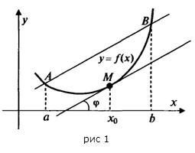

Доказанная формула называется **формулой Лагранжа** или **формулой конечных приращений**. Она может быть переписана в виде:

http://www.webmath.ru/poleznoe/images/diff/formules_1979.png

**Теорема Коши.** (Об отношении конечных приращений двух функций)

Если функции http://www.webmath.ru/poleznoe/images/diff/formules_1251.pngи http://www.webmath.ru/poleznoe/images/diff/formules_1981.png:

1. непрерывны на отрезке http://www.webmath.ru/poleznoe/images/diff/formules_1974.png;
2. дифференцируемы на интервале http://www.webmath.ru/poleznoe/images/diff/formules_1580.png;
3. производная http://www.webmath.ru/poleznoe/images/diff/formules_1440.pngна интервале http://www.webmath.ru/poleznoe/images/diff/formules_1580.png,

тогда на этом интервале найдется по крайней мере одна точка http://www.webmath.ru/poleznoe/images/diff/formules_1509.png, такая, что

http://www.webmath.ru/poleznoe/images/diff/formules_1982.png

**Задания для практического выполнения.**

**Пример 2.**

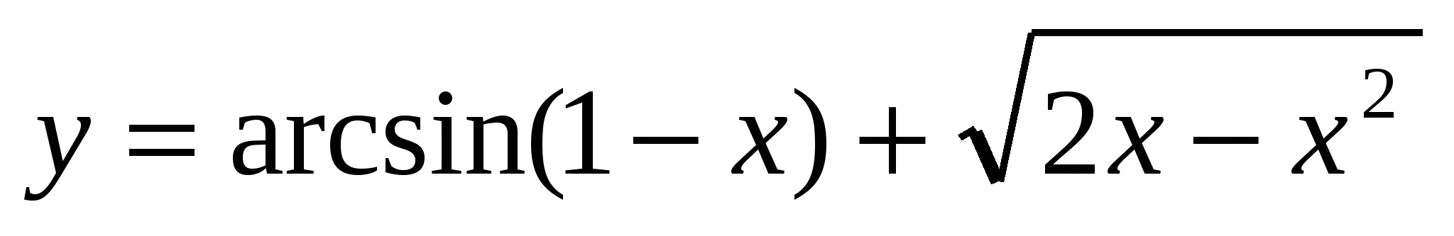**. 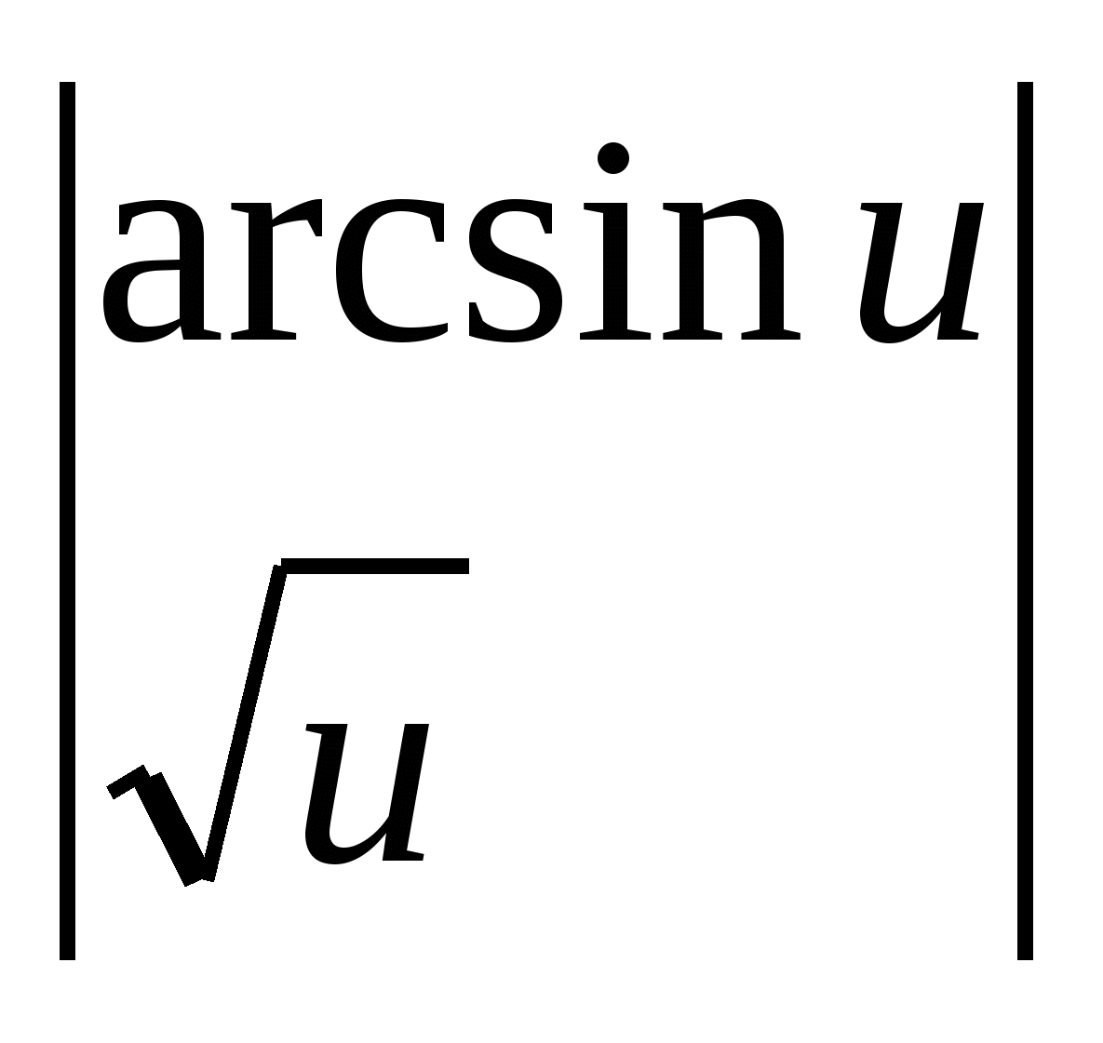**

**Пример 3.**

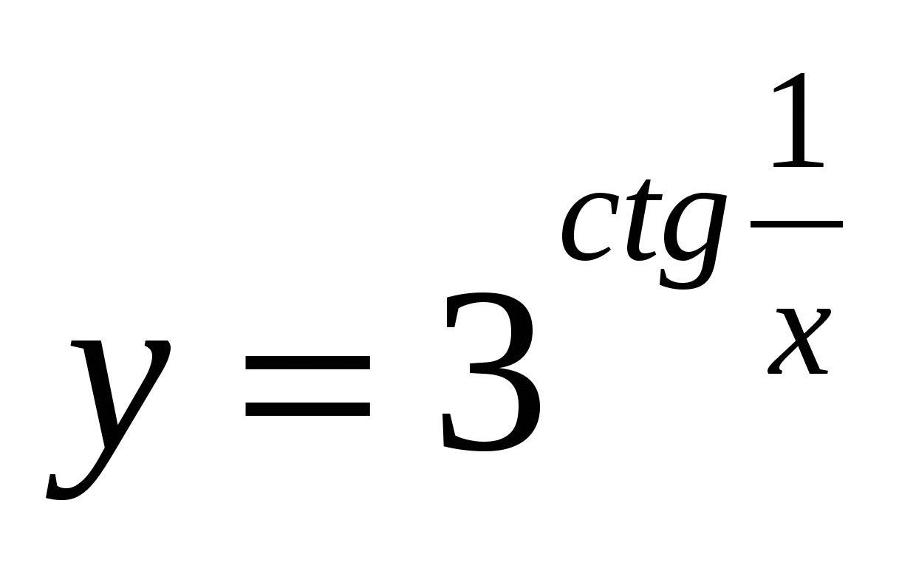. 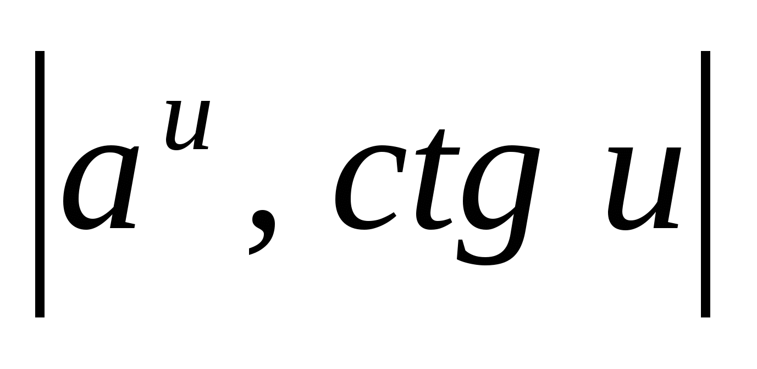

**Пример 4.**

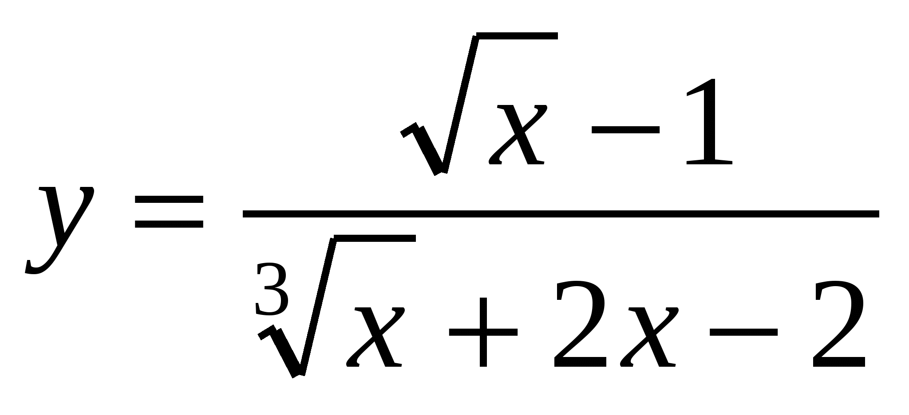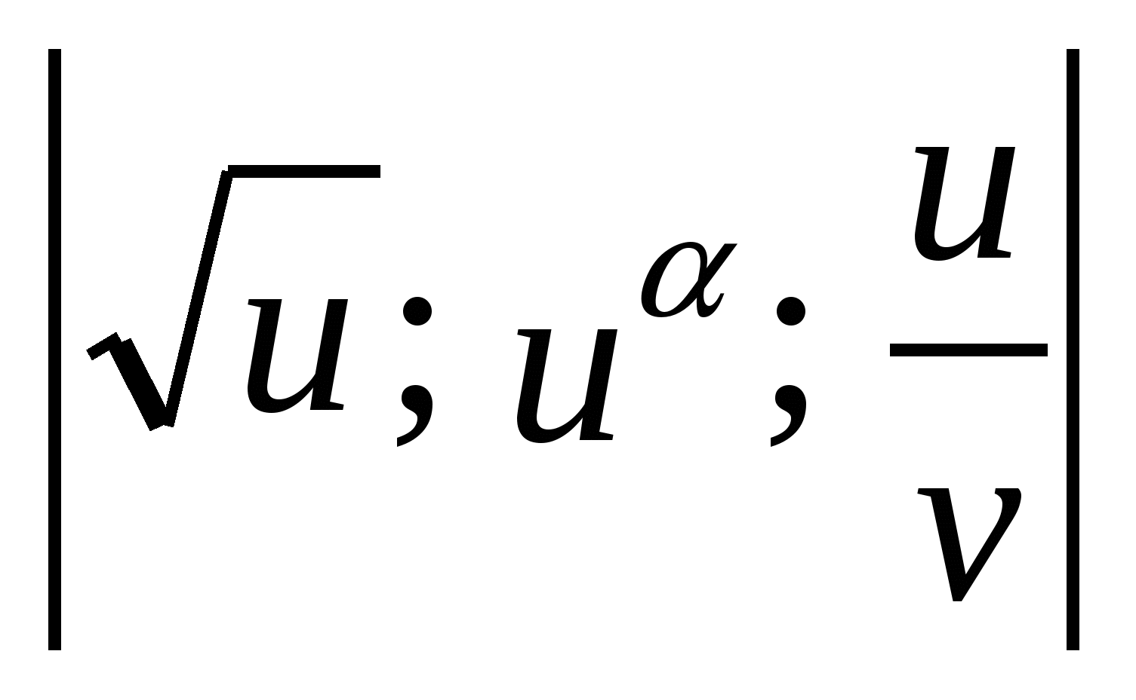

**Выполните тестовые задания, предварительно решите.**

1. Если 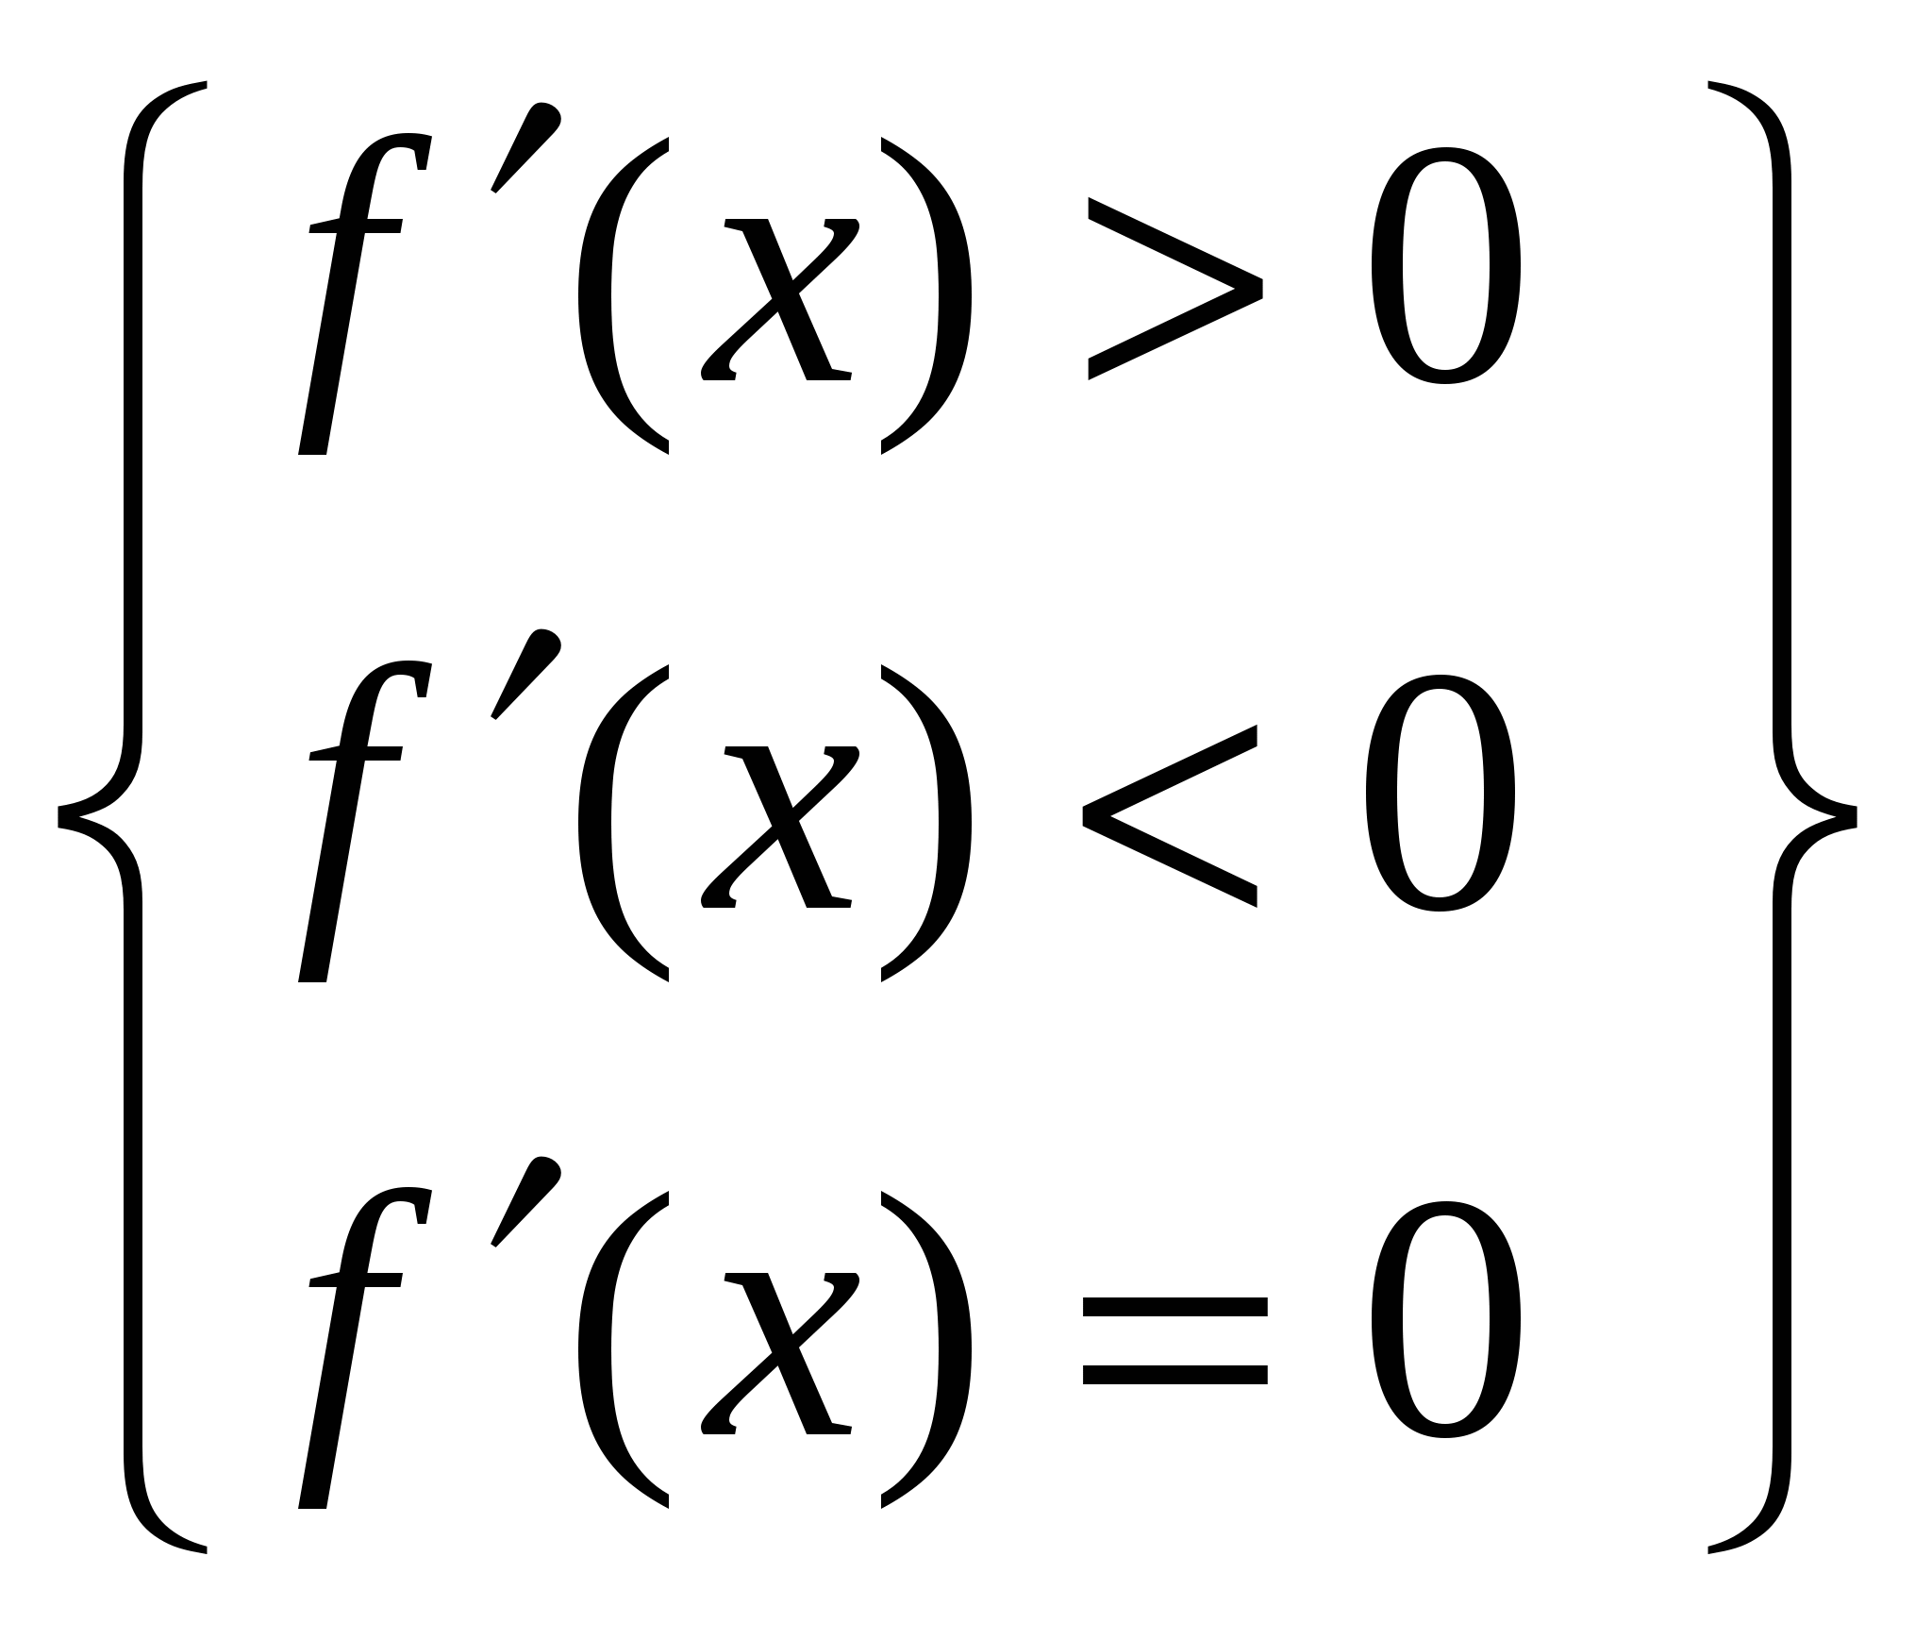то функция

1) возрастающая 2) убывающая 3) постоянная

2. Если 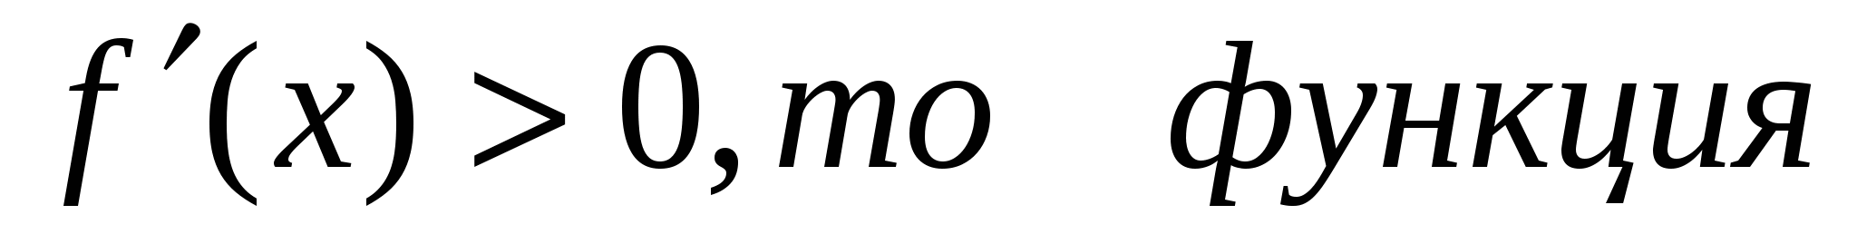

1) Возрастающая 2) Убывающая

3. Если 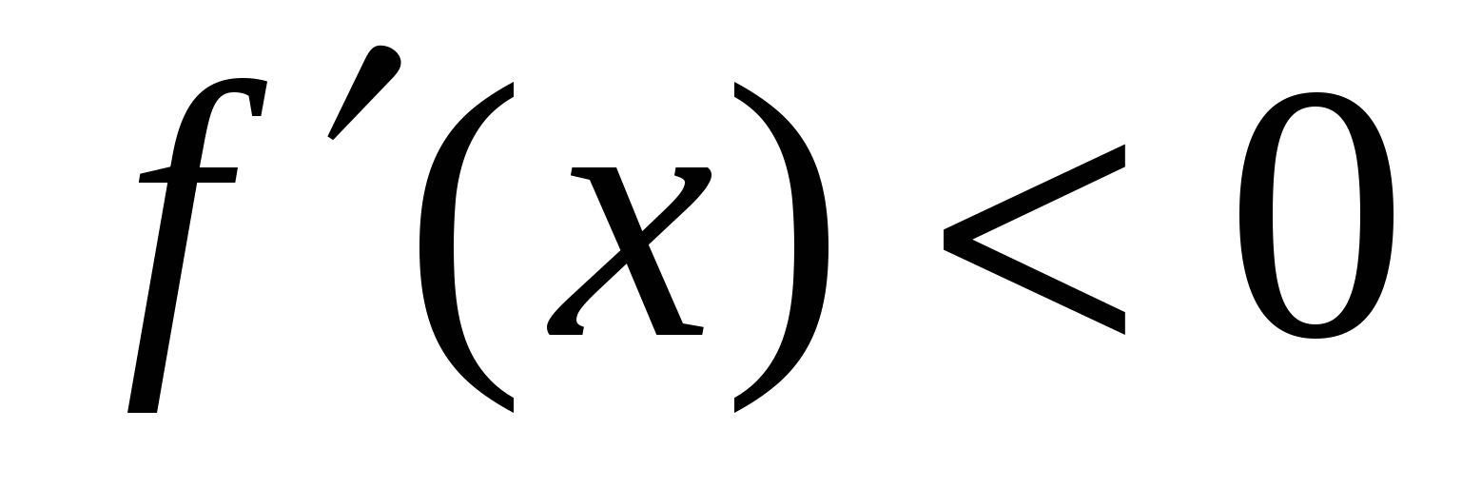, то функция

1) Возрастающая 2) Убывающая

4. Если 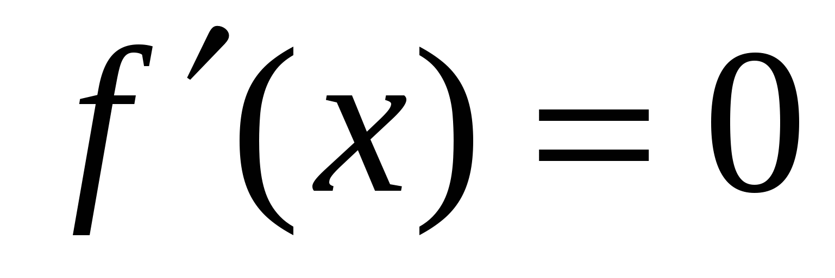, то функция

1) Возрастающая 3) Убывающая 2) Постоянная 4) Монотонная

5. Функция 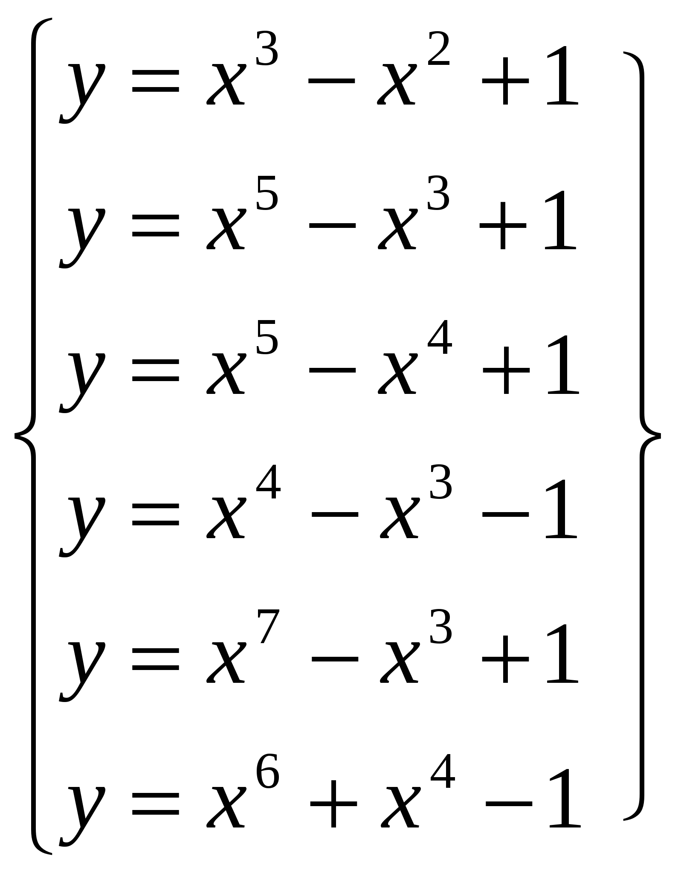Является

1) Чётной 2) Не чётной 3) ни чётной, ни нечётной 4) Периодической

5) Не периодической 6) Тригонометрической 7) Элементарной

6. Функция 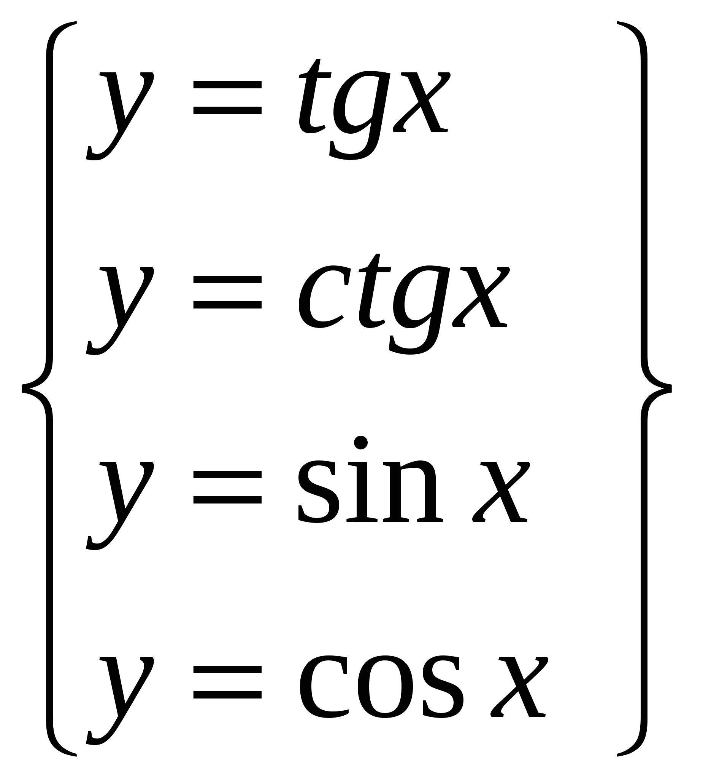Является

1) чётной 2) нечётной 3) ни чётной, ни нечётной 4) периодический

5) не периодической 6) тригонометрической 7) элементарной

7) Автор теоремы «если 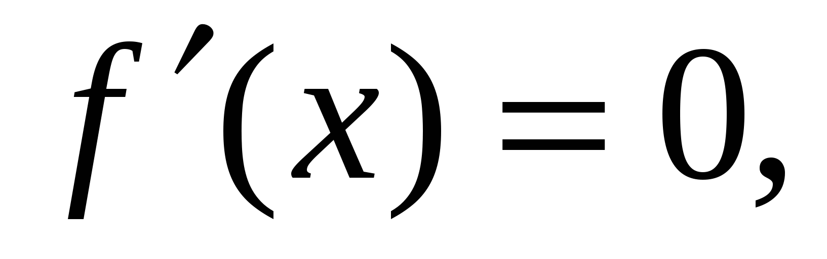то функция является постоянной»

1) Роль 3) Коши 5) Декарт 2) Вейерштрасс 4) Дирихле 6) Лейбниц

8) Решение 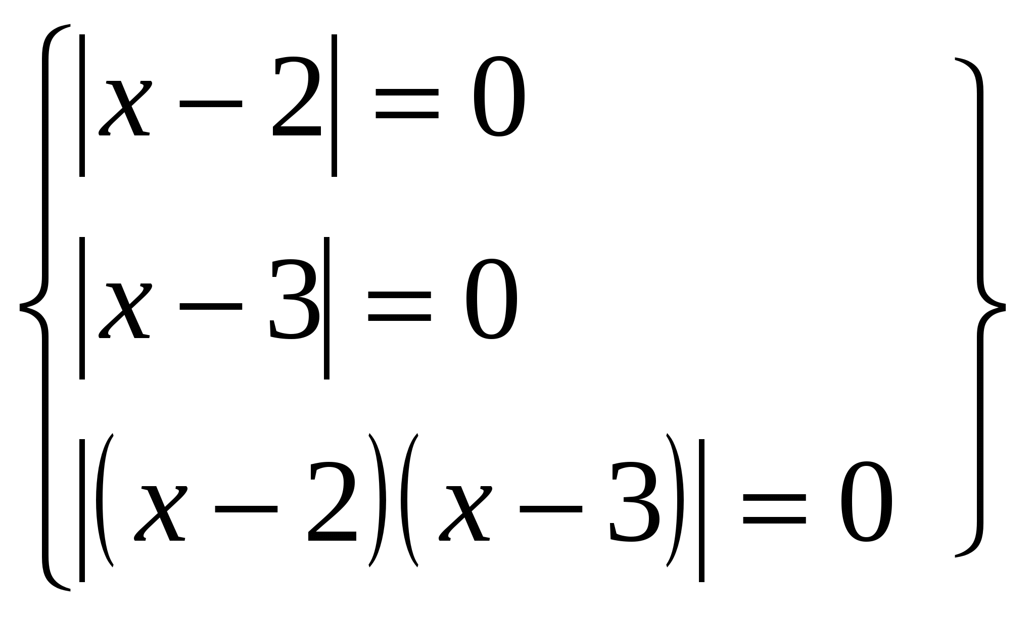Уравнения

1) 0 3) 0 и 3 5) 2 7) 3 2) 2 и 3 4) 2 6) -5 и 1 8) 5 и 1

9) решение неравенства 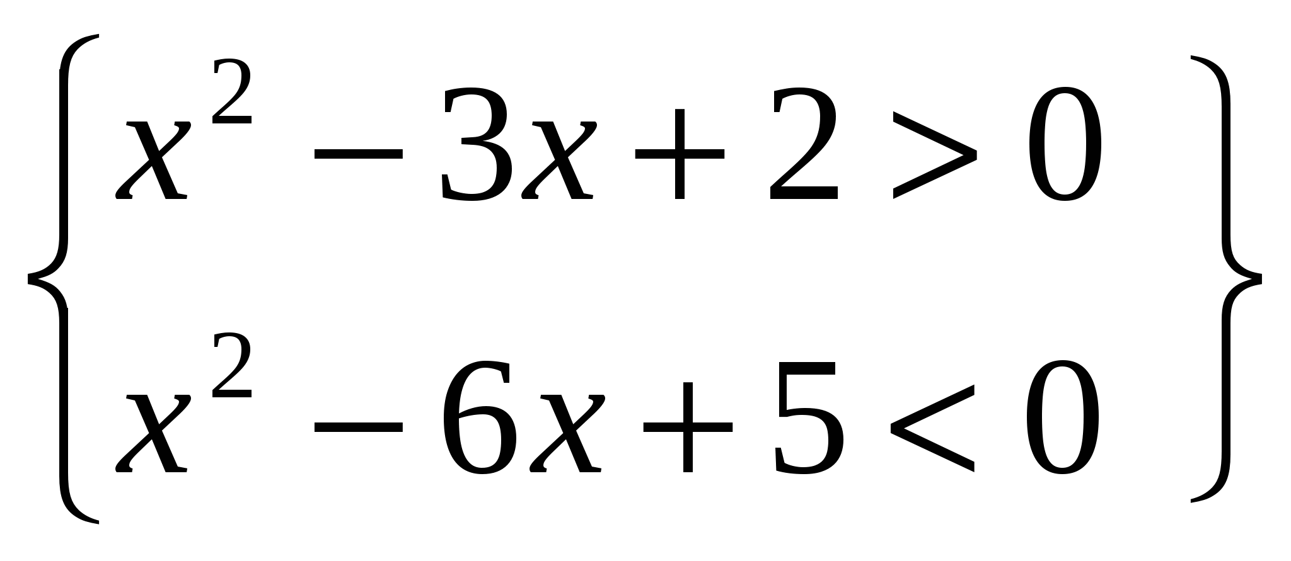

1) (; 1) 3) (; 1) 5) (-;1) 2) (1; 5 ) 4) ( 2; ) 6) 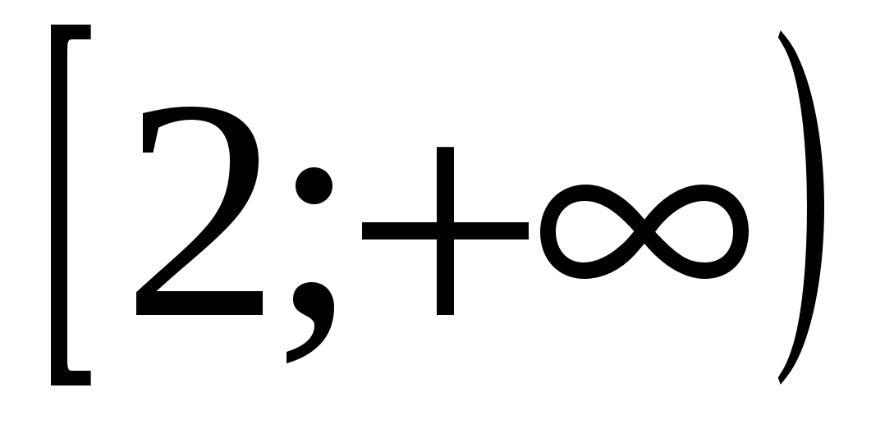

10) Методом 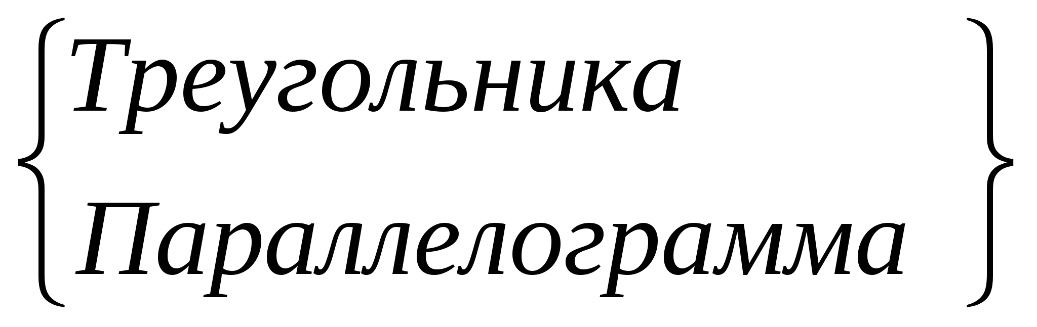Находится сумма

1) векторов 2) прямых 3) отрезка

11) Если 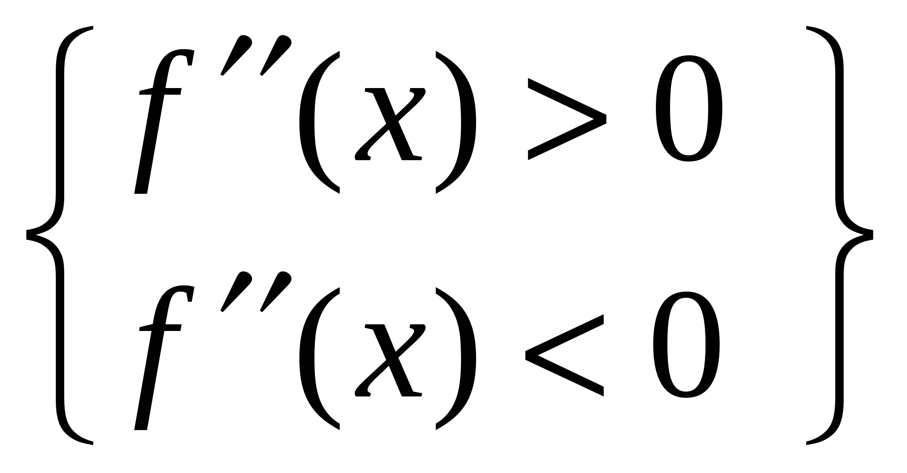, то функция

1) Вогнутая 3) Выпуклая 5) Убывающая

2) Монотонная 4) Возрастающая 6) Постоянная

12) область определения функции равна 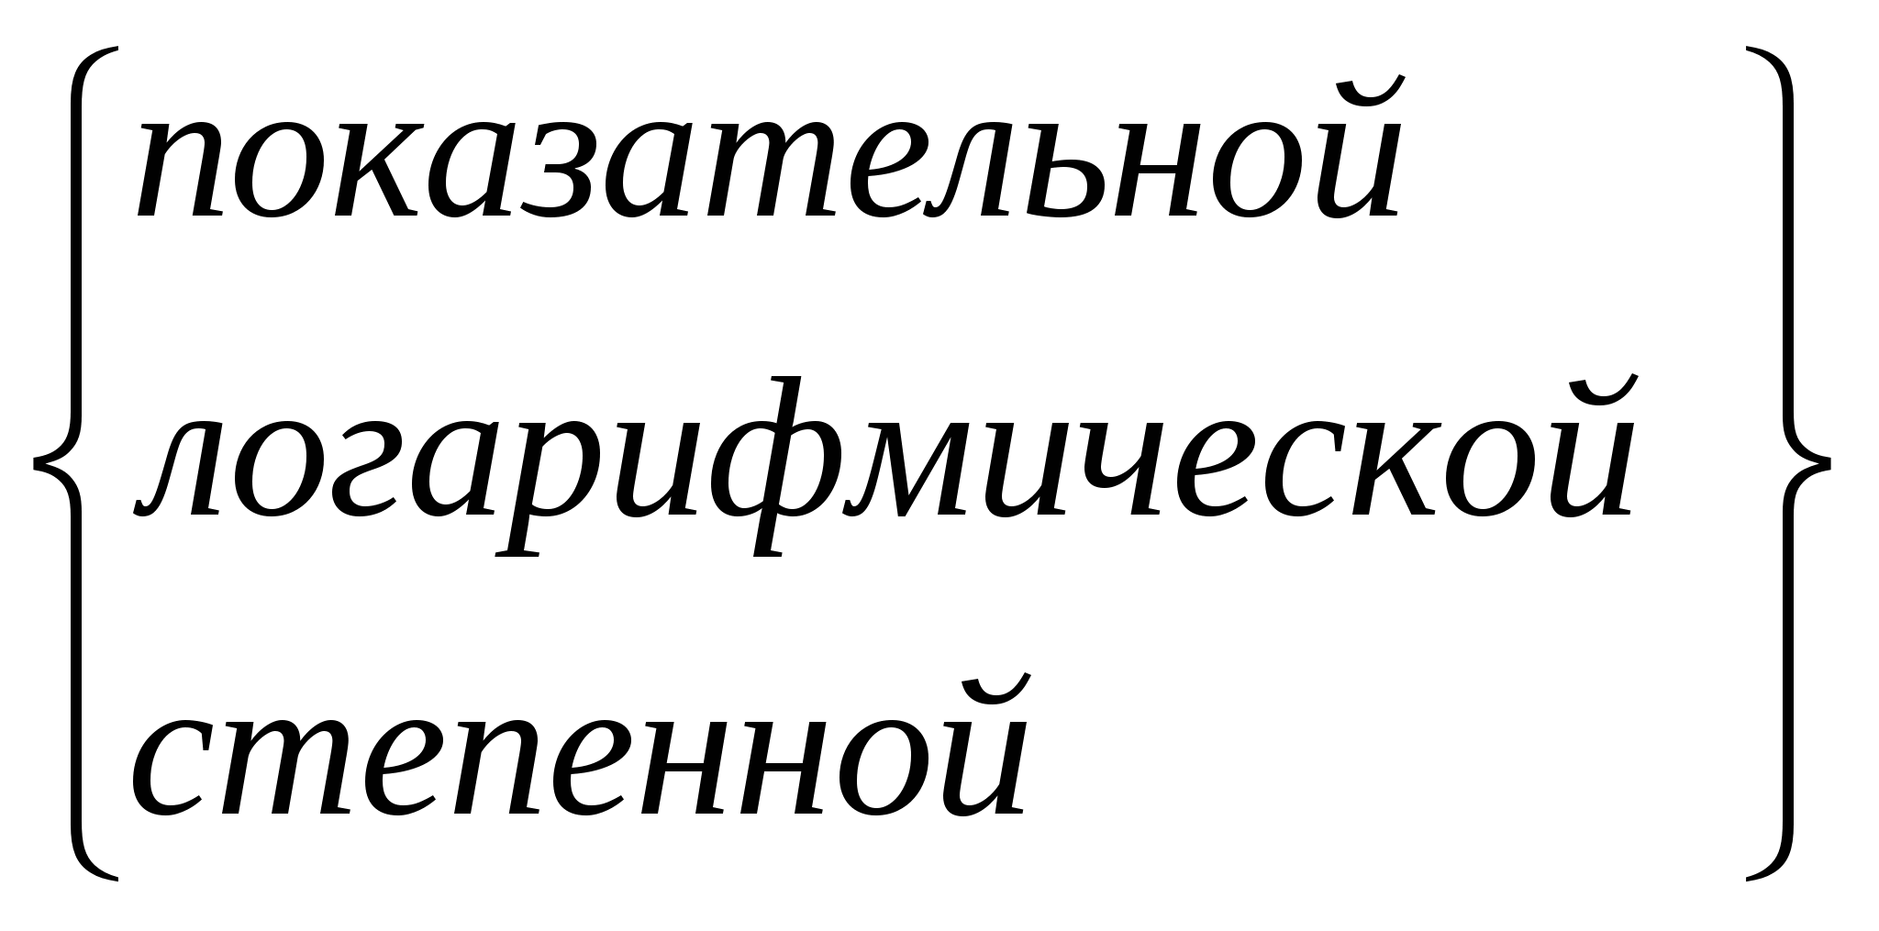

1) (;0) 2) (0; ) 3) (-;) 4) (0;1) 5) 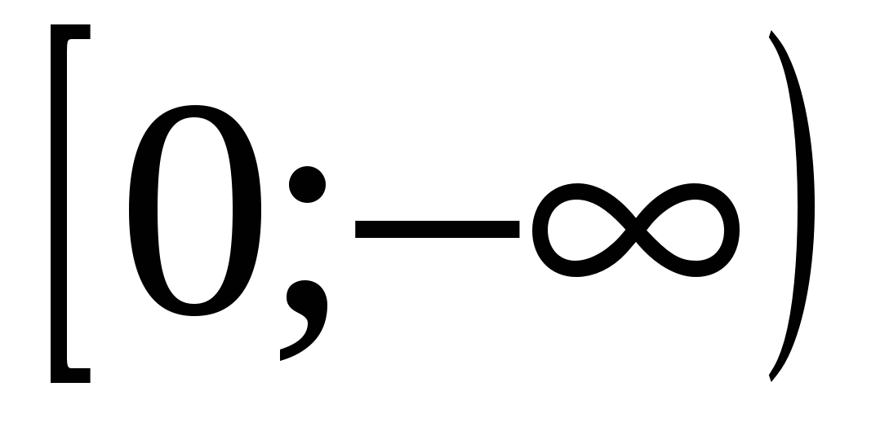

6) 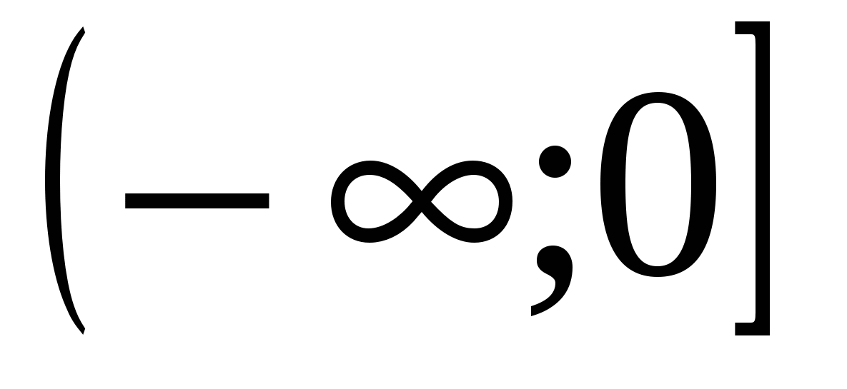 7) (-1;1) 8) 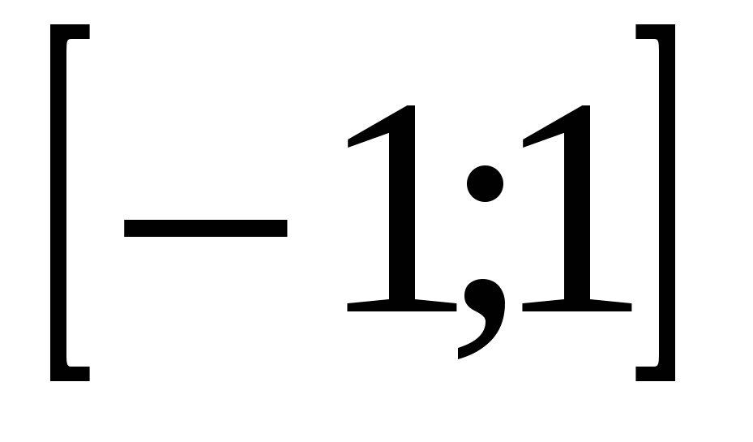 9) 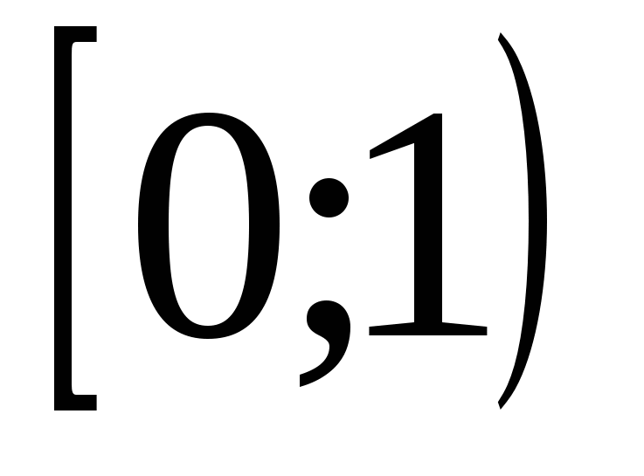

**Практическое занятие № 3** Вычисление определенных интегралов Цель: научиться вычислять определенный интеграл методом непосредственного интегрирования и способом подстановки

**Методические рекомендации к занятию**

1. Определённый интеграл

Приращение F (b) – F (a) любой из первообразных функций

F(x)+ C при изменении аргумента от x = a до x = b называется определённым интегралом от a до b функции f (x) и обозначается:

**.**

**.**

Данное равенство называется формулой Ньютона - Лейбница.

2. Свойства определённого интеграла.

1. Постоянный множитель можно выносить за знак интеграла, т.е. если A = const. то

******

1. Определённый интеграл от алгебраической суммы двух непрерывных функций равен алгебраической сумме их интегралов, т.е.

**

1. Если a<c<b, то 
2. Если функция f (x) неотрицательная на отрезке [a;b], где a<b, то 
3. Если f (x)≥ g (x) для всех x € [a;b], где a<b, то 
4. Если m и M – наименьшее и наибольшее значения функции f (x) на отрезке [a;b], где a<b, то ****

**7.** (Теорема о среднем). Если функция f (x) непрерывна на отрезке [a;b], то существует точка  такая, что 

**Примеры по выполнению практической работы**

**Пример 1:** Вычислить ***.***

***b***

**Пример 2:** Вычислить 

****

**Пример 3:** Вычислить **:**

**

**Задания для практического занятия:**

**Вариант 1:**

1. Вычислить методом непосредственного интегрирования следующие определенные интегралы:

1)  2) 

1. Вычислить следующие интегралы методом подстановки:

3)  4)  5) 

**Вариант 2:**

1. Вычислить методом непосредственного интегрирования следующие определенные интегралы:

1)  2) 

1. Вычислить следующие интегралы методом подстановки:

3)  4)  5) 

**Вариант 3:**

1. Вычислить методом непосредственного интегрирования следующие определенные интегралы:

1)  2) 

1. Вычислить следующие интегралы методом подстановки:

3)  4)  5) 

**Контрольные вопросы**

1. В чем заключается геометрический смысл определенного интеграла?

2.Запишите формулу Ньютона-Лейбница

3.Какие основные свойства определенного интеграла вы знаете?

4. В чем заключается метод непосредственного интегрирования?

5.С каким способом интегрирования вы еще знакомы и в чем его суть?

**Практическое занятие № 4** Признаки сходимости ряда Цель: На конкретных примерах отработать навыки использования признаков сходимости рядов.

**Пример.** Исследовать сходимость ряда .

**Решение.**

1. Проверим, что члены ряда положительны. Действительно,



при всех 

2. Найдем :



3. Вычислим предел



4. Применим признак Даламбера. Так как *k=0<1*, то ряд



сходится.

**Указание 2.**

**Постановка задачи.** Исследовать сходимость ряда с положительными членами



где  существует и легко вычисляется.

**План решения.** Если  имеет, например, вид или то  существует и легко вычисляется. В таком случае обычно применяют радикальный признак Коши.

1. Проверим, что *Un>0* при всех 

2. Вычислим предел 

3. Применим радикальный признак Коши.

**Замечание.** Полезно иметь в виду, что

,

где *P(n)* – многочлен относительно *n*.

**Пример.** Исследовать сходимость ряда



**Решение.** Общий член ряда имеет вид , где 

***1 способ.***

1. Проверим, что члены ряда положительны. Действительно,



при всех 

2. Вычислим предел



3. Применим радикальный признак Коши. Так как , то ряд



расходится.

***2 способ.*** Нарушается *необходимый признак сходимости ряда:*



а не *ноль*. Следовательно, ряд расходится.

**Задачи для решения.**

Исследовать сходимость рядов.



Ответы. 

**Индивидуальные задания.**

Исследовать сходимость рядов.

****

Ответы.



**Практическое занятие № 5** Решение обыкновенных дифференциальных уравнений

Цель: На конкретных примерах отработать навыки решения дифференциальных уравнений

**Методические рекомендации**

**Пример 1.** Решить уравнение: 

*Решение*. Данное уравнение является уравнением с разделяющимися переменными вида (2), так как его можно переписать в виде:



Приведем его к уравнению с разделенными переменными:







Теперь его можно интегрировать:





, обозначим 

**

Получим общее решение уравнения.

Проверим, не потеряно ли решение ?

Подставим в заданное уравнение $y=0$, а тогда и $y´=0$. Получим $0=0$.

Значит, $y=0$ решение данного уравнения, но оно принадлежит полученному общему решению при $c=0$.

*Ответ*: $y=c(1+e^{x})$.

**Пример 2**. Решить уравнение:



*Решение*. Соберём слагаемые, содержащие $dx$ и :





Это уравнение вида (3), так как:

   

Разделим переменные:



Интегрируя, получаем:





, где 



$-$** это общий интеграл уравнения.

Так как уравнения $x^{2}+2=0$ и $y^{2}+3=0$ не имеют действительных решений, то при интегрировании уравнения не могли быть потеряны решения.

*Ответ*: ${c\left(x^{2}+2\right)}^{2}={\left(y^{2}+3\right)}^{3}$.

**Пример 3**. Решить задачу Коши:



*Решение*. Уравнение $\left({1+y}^{2}\right)dx-xydy=0$ является уравнением с разделяющимися переменными вида (3), так как:

   

$f_{1}\left(x\right)=-x; g_{1}\left(y\right)=y;{ f}_{2}\left(x\right)=1; g_{2}\left(y\right)=1+y^{2}.$

Разделим переменные, поделив уравнение на $x\left({1+y}^{2}\right)≠0$



Интегрируя, получим:



**

.

Обозначим $c_{1}-c_{2 }= ln\left|c\right|$:



 $-$ $общий интеграл уравнения.$ общий интеграл уравнения.

Используя начальное условие: $y\left(1\right)=0$, получим частное решение

.

Значит, частное решение данного уравнения при заданном начальном условии имеет вид:



*Ответ*: $x=\sqrt{{1+y}^{2}}$.

**Пример 4**. Решить уравнение:

.

*Решение*. Выполним замену: $y-x=z ⇒z´= y´-1 ⇒y´= z´+1$.

Тогда уравнение изменится:

.

Получилось уравнение с разделяющимися переменными вида (2), так как

 $f\left(x\right)=1; g\left(z\right)=\cos{z}-1.$. Разделим переменные:

.

Интегрируя, получим:

.

Обозначим , тогда .

Так как , то общим интегралом будет: .

Решим уравнение $\cos{z}-1=0 ⇒\cos{z}=1 ⇒z=2πk, k∊Z.$. Тогда *z $´$ =0.*

Подставим в заданное уравнение и получим тождество: 0+1=1*.* Значит*, $z=2πk$* или $y-x=2πk$ *–* решение для данного уравнения, но не входит в общий интеграл.

*Ответ*: .

**4. Примеры**

Решить уравнения или задачи Коши:

1. 

2. 

3. 

4. 

5. 

6. 

7. 

8. 

9. 

10. 

11. 

12. 

13. 

14. 

15. 

16. 

17. 

18. 

19. 

20. 

**Практическое занятие № 6** Решение задач по теме «Множества» Цель: На конкретных примерах отработать навыки нахождения элементов множества.

**Методические рекомендации**

Задание 1. Укажите, какое из утверждений правильное:а) - 0,7 ϵ Q; б) hello_html_22efef13.gif; в) 4 ϵ N.

Задание 2. Выпишите все элементы каждого множества: А – множество дней недели; В – множество цветов светофора; С – множество цифр.

Задание 3. Выпишите все элементы множества F, если F – это множество корней уравнения *x*2 + 4*x* – 5 = 0.

Задание 4. Найдите пересечение и объединение множеств А и В, если: А={1; 3; 5; 7; 9} В={2; 4; 6; 8}.

Задание 5. Множество А состоит из всех чисел открытого интервала (1;3), множество В состоит из всех чисел интервала [2;6]. Найти объединение множеств А и В.

**Решение типового задания 1:**

Все целые числа являются рациональными.

*Действительные числа* (R) - множество всех рациональных и всех иррациональных чисел.

Значит, а) верно; б) верно; в) верно.

Перечислим дни недели: понедельник, вторник, среда, четверг, пятница, суббота, воскресенье. Значит А = {понедельник; вторник; среда; четверг; пятница; суббота; воскресенье}.

Аналогично составим множества В и С:

В = {красный; желтый; зеленый}, С = {0; 1; 2; 3; 4; 5; 6; 7; 8; 9}

**Решение типового задания 3:**

МножествоF задается следующим образом: F={*x*: *x*2 + 4*x* - 5=0}.

Чтобы записать элементыэтого множества, необходимо решить уравнение *x*2 + 4*x* – 5 = 0, т. е. найти его корни: *x*2 + 4*x* – 5 = 0

D = 16 - 4(-5) = 16 + 20 = 36 = 62; **hello_html_md0767dc.gifhello_html_m387f7bd1.gif**

Значит, F={-5; 1}.

**задания 4:** Множество А состоит из нечетных чисел первого десятка. Множество В состоит из четных чисел первого десятка. Объединением будут все числа первого десятка:

АUВ = {1; 2; 3; 4; 5; 6; 7; 8; 9.

Пересечением множеств А и В является пустое множество, т. к. общих элементов у этих множеств нет, значит А∩В={Ø}.

**задания 5:** Объединением АUВ будут все числа принадлежащие сразу двум интервалам.

На интервале от двух до трех, множества содержат одинаковые числа. Тогда объединение можно записать в виде: АUВ = (1;6]

**Задание 1.** Укажите, какое из утверждений правильное: а) – 76 ϵ R; б) 107 ϵ Z; в) hello_html_625a9627.gif.

**Задание 2.** Выпишите все элементы множества Д, если Д – множество четных однозначных натуральных чисел.

**Задание 3.** Запишите множество общих делителей чисел 120 и 150.

**Задание 4.** Найдите пересечение и объединение множеств А и В, если:

а) А = {2; 3; 7}, В = {3; 5; 7};

б) **А =** hello_html_m41c69ae2.gif**, В =**hello_html_407a07fa.gif**.**

**Задание 5.** Найдите объединение и пересечение числовых промежутков:

а) ( - ∞; 5) и (1; + ∞); б) (1; 3) и [1; + ∞); в) [0; 2] и ( - ∞; 0).

**Практическое занятие №7** Решение задач комбинаторики Цель На конкретных заданиях отработать навыки решения задач на комбинаторику.

**Методическая рекомендация.**

**Задача №1**. Сколькими способами 7 книг разных авторов можно расставить на полке в один ряд?

Перестановками называют комбинации, состоящие из одних и тех же *п* различных элементов и отличающиеся только порядком их расположения. Число всех возможных перестановок обозначается Р*п* и оно равно *п*!, т.е. Р*п* = *п*!, где *п*! = 1 \* 2 \* 3 \* … *п*.

**Решение:** Р7 = 7!, где 7! = 1 \* 2 \* 3 \* 4 \* 5 \* 6 \* 7 =5040, значит существует 5040 способов осуществить расстановку книг. **Ответ:** 5040 способов.

**Задача № 2** (о квартете)

В знаменитой басне Крылова “Квартет” “Проказница мартышка, Осел, Козел да косолапый Мишка” исследовали влияние взаимного расположения музыкантов на качество исполнения.

Зададим вопрос: Сколько существует способов, чтобы рассадить четырех музыкантов? **http://festival.1september.ru/articles/595703/Image3176.gif**

**Примеры решения задач:**

**Задача № 1.** Сколько можно составить телефонных номеров из 6 цифр каждый, так чтобы все цифры были различны? Это пример задачи на размещение без повторений.

Размещаются здесь десять цифр по 6. Значит, ответ на выше поставленную задачу будет: http://festival.1september.ru/articles/595703/Image3177.gif **Ответ**:151200 способов

**Задача № 2**. В группе ТД – 21 обучается 24 студентов. Сколькими способами можно составить график дежурства по техникуму, если группа дежурных состоит из трех студентов?

**Решение:**число способов равно числу размещений из 24 элементов по 3, т.е. равно А243. По формуле находим

*http://festival.1september.ru/articles/595703/Image3178.gif* **Ответ:** 12144 способа

Сочетания-соединения, содержащие по m предметов из n, различающиеся друг от друга, по крайней мере, одним предметом; число их http://festival.1september.ru/articles/595703/Image3179.gif.

**Примеры решения задач:**

**Задача №1.** Сколько трехкнопочных комбинаций существует на кодовом замке (все три кнопки нажимаются одновременно), если на нем всего 10 цифр?

**Решение:** Так как кнопки нажимаются одновременно, то выбор этих кнопок – сочетание. Отсюда возможно

http://festival.1september.ru/articles/595703/Image3180.gif **Ответ:** 120 вариантов.

**Задача № 2.** Сколько экзаменационных комиссий, состоящих из 3 членов, можно образовать из 10 преподавателей?

**Решение:** По формуле находим:

*http://festival.1september.ru/articles/595703/Image3181.gifкомиссий*

**Ответ:** 120 комиссий

**Практическая работа№ 8** Вычисление вероятностей Цель: На конкретных примерах отработать навыки вычисления вероятностей.

**Методическая рекомендация**

1 вариант.

2. Сколькими способами могут разместиться  пять человек вокруг круглого стола?

3. Сколько двузначных чисел можно составить из цифр 1;2;5;8;9 так чтобы в каждом числе не было одинаковых цифр?

4. В бригаде из двадцати пяти человек нужно выделить четырех для работы на определенном участке. Сколькими способами это можно сделать?

5.  В вазе с фруктами лежит 12 персиков и 9 слив. Сколькими способами можно выбрать 4 персика и 3 сливы?

2 вариант.

2. Сколькими способами можно расставить на полке семь книг?

3. Сколько существует вариантов распределения трех призовых мест, если в розыгрыше участвуют семь команд?

4. Из 15 членов туристической группы надо выбрать трех дежурных. Сколькими способами можно сделать этот выбор?

5. На полке стоит 4 энциклопедии и 11 детективов. Сколькими  способами можно выбрать пять детективов и две энциклопедии?

3 вариант.

2. Сколькими способами можно составить список из шести человек?

3. Сколько различных четырехзначных чисел можно составить из цифр 0;1;2;3;4;5;6;7;8;9?

4. В магазине «Филателия» продается 8 различных наборов марок, посвященных спортивной тематике. Сколькими способами можно выбрать из них 3 набора?

5. В классе учатся 16 мальчиков и 12 девочек. Для генеральной уборки класса требуется выделить 4 мальчиков и 3 девочек. Сколькими способами это можно сделать?

Вопросы для самопроверки.

1. Что называется перестановкой из n элементов?
2. Какой смысл имеет запись n! ?
3. По какой формуле вычисляют число перестановок из n элементов?
4. Что называется размещением  из n элементов по k?
5. По какой формуле вычисляют число размещений из n элементов по k?
6. Что называется сочетанием  из n элементов по k?

**Практическая работа № 9** « Математическое ожидание. Дисперсия». Цель: На конкретных примерах отработать навыки нахождения математического ожидания и дисперсии.

**Содержание работы**

Задание 1. Найти математическое ожидание случайной величины Z , если известны математические ожидания Х и У: А) Z=X=2Y , М(Х)=5, М(У)=3; б) Z=3X+4Y, М(Х)=2, М(У)=6.

*Ответ:*11

**Задание 2**. Дискретная случайная величина Х принимает три возможных значения: х1=4 с вероятностью р1=0,5; х2=6 с вероятностью р2=0,3 и х3 с вероятностью р3. Найти х3 и р3, зная, что М(Х)=8.

*Ответ:*х3=21; р3=0,2.

**Задание 3**. Дан перечень возможных значений дискретной величины Х: х1=1, х2=2, х3=3, а также известны математические ожидания этой величины и ее квадрата: М(Х)=2.3, М(Х2)=5,9. Найти вероятности, соответствующие возможным значениям Х.

*Ответ:*р1=0,2; р2=0,3; р3=0,5*.*

**Задание 4**. Дан перечень возможных значений дискретной величины Х: х1 =-1 , х2 =0, х3=1, а также известны математические ожидания этой величины и ее квадрата: М(Х)=0,1, М(Х2)=0,9. Найти вероятности р1, р2, р3, соответствующие возможным значениям х1, х2, х 3.

*Ответ:* р1=0,4; р2=0,1; р3=0,5.

**Задание 5**.Используя свойство математического ожидания, доказать, что а) М(Х-У)= М(Х)-М(У); б) математическое ожидание отклонения Х-М(Х) равно нулю.

**Задание 6**. В партии из 10 деталей содержится три нестандартных. Наудачу отобраны две детали. Найти математическое ожидание дискретной случайной величины Х-числа нестандартных деталей среди двух отобранных.

*Ответ: 3/5*

**Задание 7**. Найти математическое ожидание дискретной случайной величины Х- -числа таких бросаний пяти игральных костей, в каждом из которых на двух костях появится по одному очку, если общее число бросаний равно двадцати.

*Ответ:* M(x)=nP=20

**Задание 8.** Бросают n игральных костей. Найти математическое ожидание суммы числа очков, которые выпадут на всех гранях.

*Ответ:* М(х)=(7/2)n

**Задание 9**. Случайная величина Х принимает значения 3 и 4 с равными вероятностями случайная величина У принимает значения 1 и 2 также с равными вероятностями. Величины Х и У распределены независимо друг от друга. Переменная Z определяется как Z=X/Y и имеет четыре возможных значения? Каждое с вероятностью 0,25:

|  |  |  |
| --- | --- | --- |
| Х У |  |  |
|  | 3,0 1,5 | 4,0 2,0 |

Покажите, что E(Z) не равно Е(Х)/Е(У).

*Дисперсия дискретной случайной величины*

Пусть X –случайная величина и M(X)-ее математическое ожидание.

*Отклонением* называют разность между случайной величиной и ее математическим ожиданием X - M(X).

**Теорема 1.** Математическое ожидание отклонения равно нулю:

M[X-M(X)]=0

Иногда вместо термина «отклонение» используют термин «центрированная величина».

*Дисперсией* (рассеянием) дискретной случайной величины называют математическое ожидание квадрата отклонения случайной величины от ее математического ожидания: D(X)=M(X )-[M(X)] .

**Теорема 2.**Дисперсия равна разности между математическим ожиданием квадрата случайной величины Х и квадратом ее математического ожидания: .

**Список рекомендуемой литературы**

1. Мордкович А.Г. и др. Алгебра и начала анализа. 10 (11) кл. – М., 2015.
2. Алимов Ш.А. и др. Алгебра и начала анализа. 10 (11) кл. – М., 2012.
3. Атанасян Л.С. и др. Геометрия. 10 (11) кл. – М., 2012.
4. Башмаков М.И. Алгебра и начала математического анализа (базовый уровень). 10 кл. – М., 2011.
5. Башмаков М.И. Алгебра и начала математического анализа (базовый уровень). 11 кл. – М., 2011.
6. Башмаков М.И. Математика (базовый уровень). 10—11 кл. – М., 2012.
7. Башмаков М.И. Математика: 10 кл. Сборник задач: учеб. пособие. – М., 2012.
8. Башмаков М.И. Математика: учебник для 10 кл. – М., 2012.
9. Колмогоров А.Н. и др. Алгебра и начала анализа. 10 (11) кл. – М., 2010.
10. Колягин Ю.М. и др. Математика (Книга 1). – М., 2011.
11. Колягин Ю.М. и др. Математика (Книга 2). – М., 2011.
12. Луканкин Г.Л., Луканкин А.Г. Математика. Ч. 1: учебное пособие для учреждений начального профессионального образования. – М., 2013.
13. Пехлецкий И.Д. Математика: учебник. – М., 2008.
14. Смирнова И.М. Геометрия. 10 (11) кл. – М., 2008.